**Муниципальное дошкольное образовательное учреждение детский сад № 30 общеразвивающего с. Поречье**

***Объёмная открытка***

**«Кораблик»**

**к 23 февраля для пап**

**Мастер-класс**

***Воспитатель: Мельникова Е.С.***

**2018г.**

Здравствуйте, дорогие коллеги! Предлагаю Вашему вниманию вариант поздравительной открытки к празднику «День Защитника Отчества», которые мы будем делать со своими ребятами в этом году для пап.

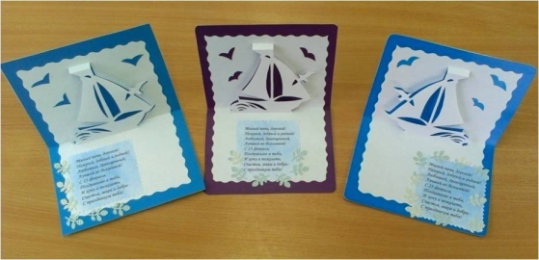

**Для работы нам понадобится:**

- картон синих оттенков *(хорошо если двухсторонний)*;

- обои подходящего цвета и расцветки *(в случае, если картон не двухсторонний)*;

- белая офисная бумага;

- ножницы: обычные, маникюрные, с волнистыми лезвиями или зубчиками;

- канцелярский нож *(используется только взрослыми)*;

- клей-карандаш;

- фигурный дырокол.

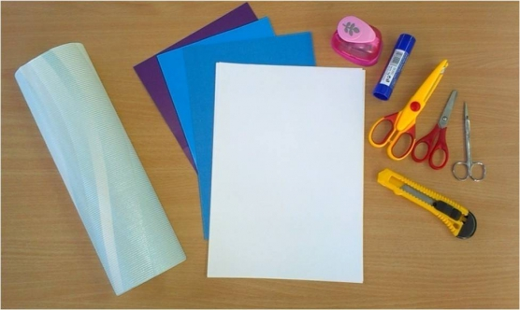

**Процесс изготовления:**

В интернете найти картинку «кораблик», распечатать на 1/2 части белой бумаги. Картинку вырезать по контуру с помощью канцелярского ножа и маникюрных ножниц (*горизонтальные линии оставить не вырезанными)*. Затем сделать сгибы по горизонтальным линиям, сложить заготовку открытки пополам. Края открытки срезать ножницами с лезвиями «волны» или «зигзаг». *(Заготовки делает взрослый).*

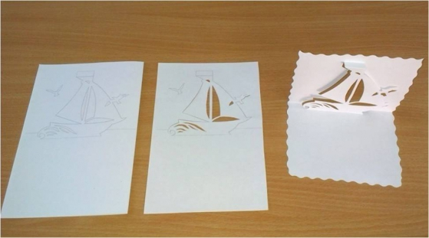

Заготовку с корабликом приложить на картон и, отступив от края 1 см отмерить размер для основы открытки. Если картон взят не двухсторонний *(как в нашем случае)*, то с его изнаночной стороны приклеить такого же размера кусок обоев. Основу открытки сложить пополам.

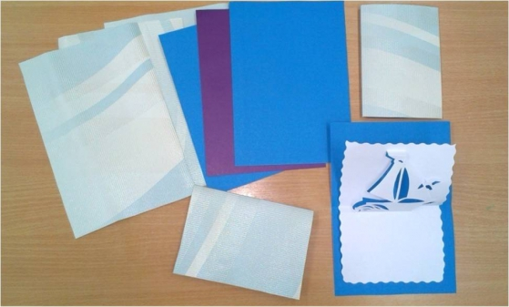

Распечатать на принтере подходящее для нашего случая стихотворение-поздравление для пап, надпись с 23 февраля. Бумагу затонировать с помощью стружки от грифеля цветного карандаша и кусочка ваты и вырезать надписи и стихотворения ножницами с лезвиями «волна» или «зигзаг».

Итак, все заготовки – готовы. Дополнительно, для оформления *(украшения)* открытки из картона в тон основы вырезать «чаек» и фигурным дыроколом листочки.

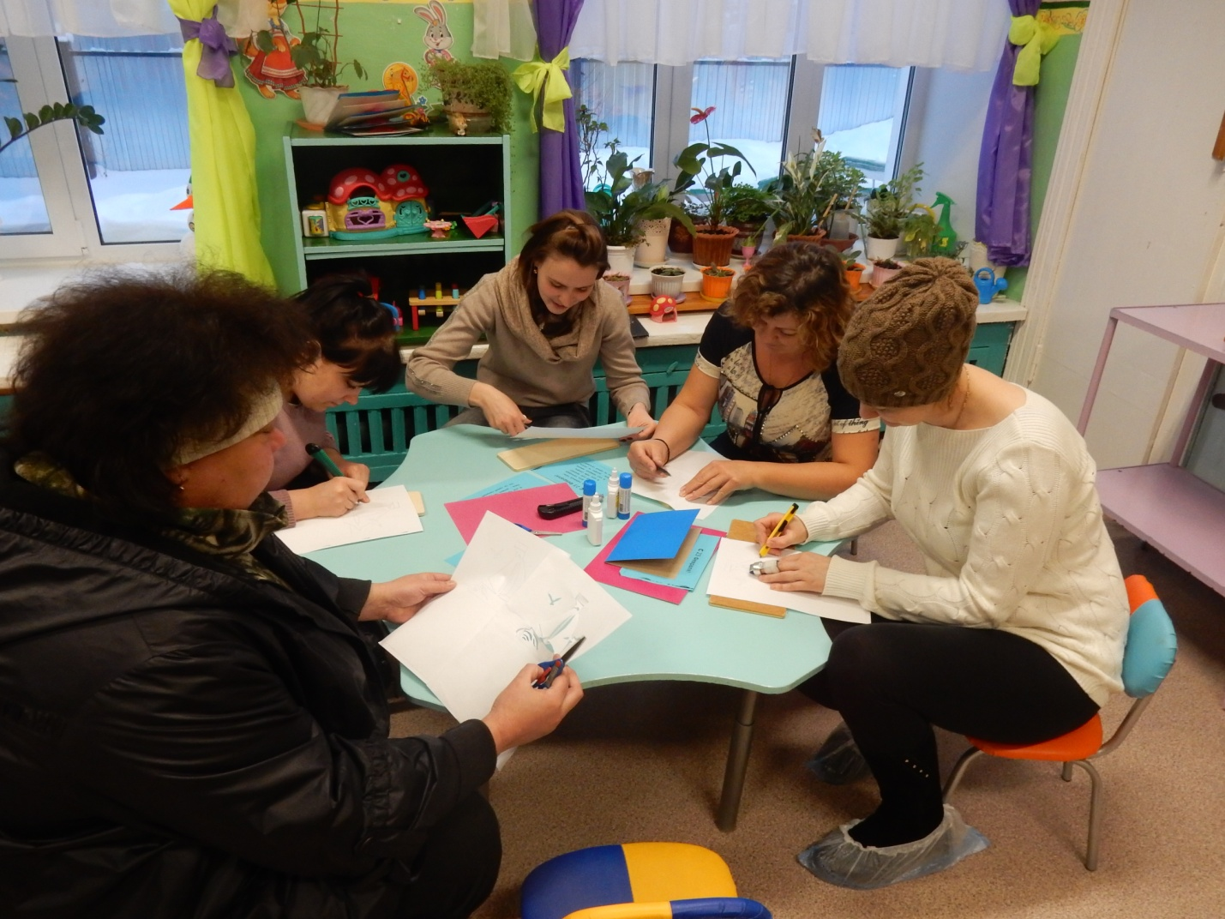

Открыть открытку и приклеить заготовку с корабликом *(сначала одну половину - нижнюю, затем другую)*.

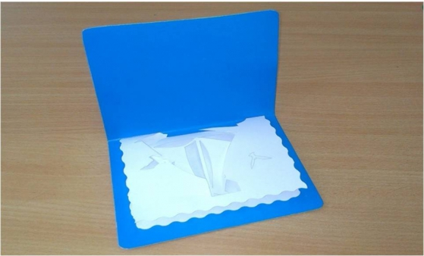

Получится вот такой объёмный кораблик.

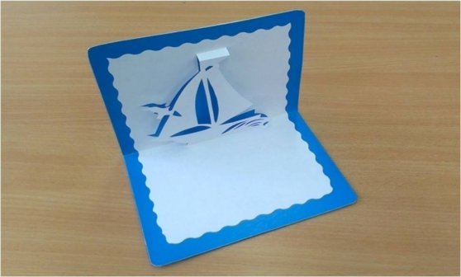

В нижнюю часть открытки поместить стихотворение, по его краю можно украсить листочками. Приклеить чаек. На внешней стороне открытки приклеить надпись, дополнительно украсить *(по желанию)*. Открытка – готова.

